
МИНОБРНАУКИ РОССИИ
Федеральное государственное бюджетное образовательное учреждение
высшего образования
«МИРЭА – Российский технологический университет»
РТУ МИРЭА

ОТЧЕТ ПО ПРАКТИЧЕСКОЙ РАБОТЕ
по дисциплине
«Программирование корпоративных систем»

Выполнил студент группы ЭФБО-01-24 | Боровских Александр Романович

МОСКВА 2026

Введение
В современных информационных технологиях алгоритмы сортировки занимают важное место, так как они используются при обработке и анализе данных, в поисковых системах, базах данных и различных программных продуктах. Понимание принципов работы алгоритмов сортировки является ключевым для подготовки специалистов в области программирования.
Однако изучение алгоритмов в теории зачастую затрудняет понимание их работы на практике. Данные проблемы решает инструмент для визуализации алгоритмов сортировки, который позволяет наглядно наблюдать процесс выполнения алгоритма в реальном времени.
Актуальность разработки визуализатора заключается в необходимости повышения эффективности обучения и анализа алгоритмов сортировки за счёт их наглядного представления.
Проект охватывает разработку программного продукта для визуализации работы алгоритмов сортировки массивов. Система позволяет наблюдать процесс сортировки, изменять параметры выполнения и сравнивать различные алгоритмы.
Программа позволяет:
- наглядно демонстрировать работу алгоритмов сортировки;
- анализировать различия между алгоритмами;
- изменять скорость выполнения и наблюдать влияние на процесс;
- тестировать различные сценарии входных данных.
Целью проекта является разработка визуализатора алгоритмов сортировки, который позволит в реальном времени отображать процесс сортировки массивов различными алгоритмами.
В ходе работы над проектом была использована следующая терминология:
- система/продукт — разрабатываемый визуализатор алгоритмов сортировки
- массив — набор числовых значений, подлежащих сортировке
- элемент массива — отдельное значение в массиве
- алгоритм сортировки — метод упорядочивания элементов массива
- визуализация — графическое отображение процесса сортировки
- анимация — последовательное отображение шагов алгоритма
Система предполагает одну основную роль пользователя:
- Пользователь — настраивает параметры сортировки, выбирает алгоритм и наблюдает процесс визуализации.
Для сбора требований был использован метод интервью с заказчиком, на основе которого были сформулированы пользовательские истории.

Требования к проекту
1. Бизнес-требования
1.1. Создание инструмента обучения
Разработка программного продукта, позволяющего наглядно демонстрировать работу алгоритмов сортировки.
1.2. Повышение качества обучения
Обеспечение визуального представления алгоритмов для лучшего понимания их работы.
1.3. Анализ алгоритмов
Создание возможности сравнения различных алгоритмов сортировки.
1.4. Гибкость настройки
Система должна позволять изменять параметры сортировки (размер массива, скорость и др.).

2. Пользовательские требования
Роль пользователя:
User Story 1.
Как пользователь, я хочу выбирать алгоритм сортировки, чтобы наблюдать его работу.
User Story 2.
Как пользователь, я хочу видеть визуализацию массива в виде столбцов, чтобы понимать порядок элементов.
User Story 3.
Как пользователь, я хочу изменять размер массива (от 10 до 100 элементов), чтобы тестировать разные случаи.
User Story 4.
Как пользователь, я хочу генерировать массив случайным образом, чтобы быстро начать работу.
User Story 5.
Как пользователь, я хочу изменять скорость анимации, чтобы лучше анализировать процесс сортировки.
User Story 6.
Как пользователь, я хочу перегенерировать массив, чтобы получить более подходящие элелементы в нем.
User Story 7.
Как пользователь, я хочу включать или отключать повторяющиеся значения, чтобы тестировать разные типы данных.

3. Функциональные требования
3.1. Работа с массивом
3.1.1. Генерация массива
Система должна генерировать массив случайных чисел в диапазоне от 1 до N.
3.1.2. Размер массива
Система должна поддерживать массивы размером от 10 до 100 элементов.
3.1.3. Повторяющиеся значения
Система должна позволять включать или отключать повторяющиеся значения.
3.1.4. Перегенерация
Пользователь должен иметь возможность сгенерировать новый массив.

3.2. Алгоритмы сортировки
3.2.1. Пузырьковая сортировка
Система должна поддерживать алгоритм пузырьковой сортировки.
3.2.2. Сортировка слиянием
Система должна поддерживать алгоритм сортировки слиянием.
3.2.3. Быстрая сортировка
Система должна поддерживать алгоритм быстрой сортировки.
3.3.4 Сортировка вставками
Система должна поддерживать алгоритм сортировки вставками.
3.3.5 Сортировка выбором
Система должна поддерживать алгоритм сортировки выбором.

3.3. Визуализация
3.3.1. Отображение массива
Массив должен отображаться в виде вертикальных столбцов.
3.3.2. Анимация процесса
Система должна отображать процесс сортировки в реальном времени.
3.3.3. Подсветка элементов
Элементы, участвующие в сравнении или обмене, должны выделяться.

3.4. Управление анимацией
3.4.1. Скорость анимации
Пользователь должен иметь возможность регулировать скорость выполнения алгоритма.
3.4.2. Запуск/пауза
Система должна поддерживать запуск и остановку анимации.
3.4.3. Сброс
Система должна позволять сбрасывать процесс сортировки.

3.5. Логика работы
3.5.1. Пошаговое выполнение
Алгоритмы должны выполняться с возможностью отображения каждого шага.
3.5.2. Модуль анимации
Система должна иметь отдельный модуль управления анимацией.
3.5.3. Модуль сортировки
Алгоритмы сортировки должны быть реализованы независимо от визуализации.

4. Нефункциональные требования
4.1. Технический стек
Программа реализуется на языке C++ с использованием графического интерфейса.
4.2. Производительность
Система должна корректно работать с массивами до 100 элементов без задержек.
4.3. Визуализация в реальном времени
Отрисовка должна происходить в реальном времени.

UML - диаграммы
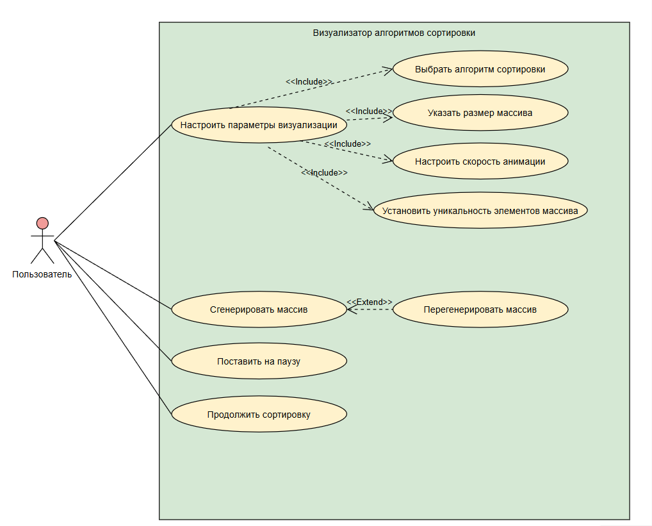
Рис. 1 Use Case Diagram

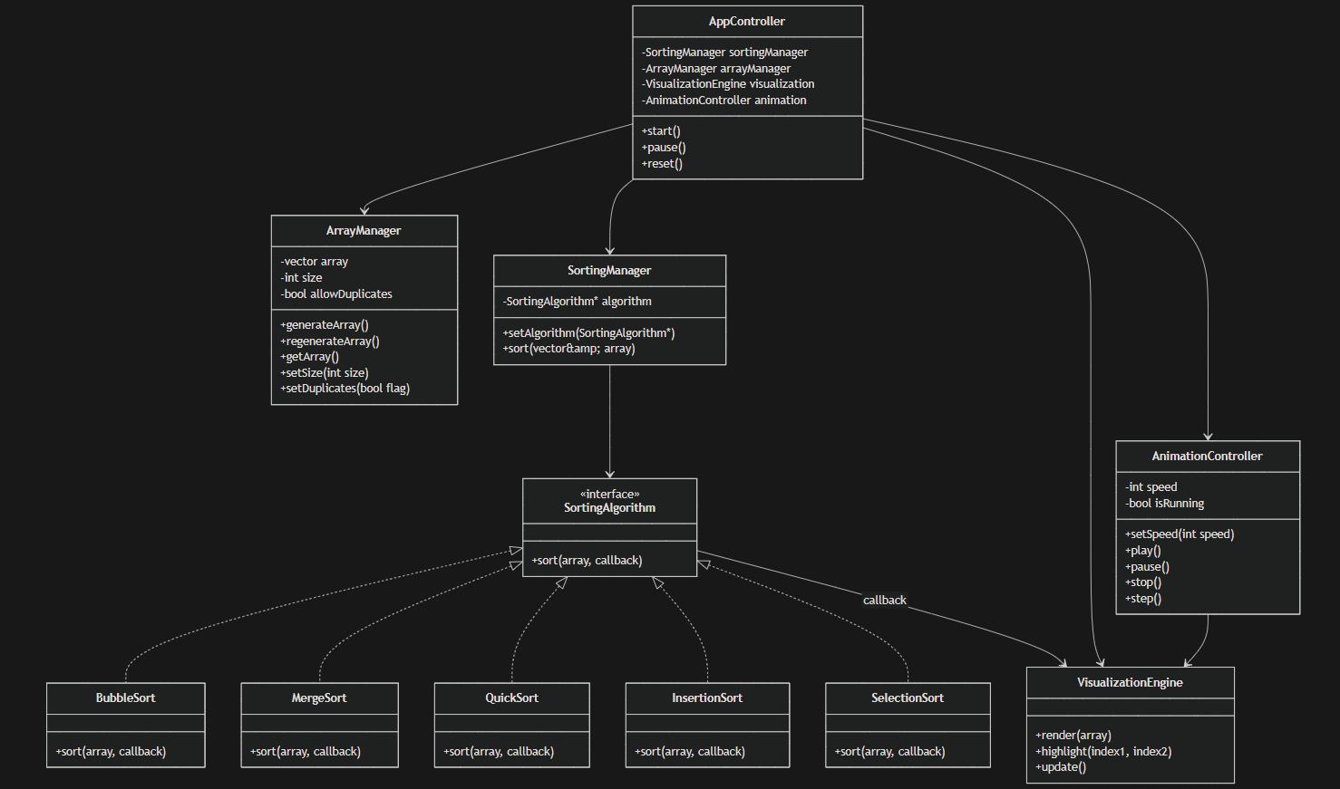
Рис.2 Class Diagram

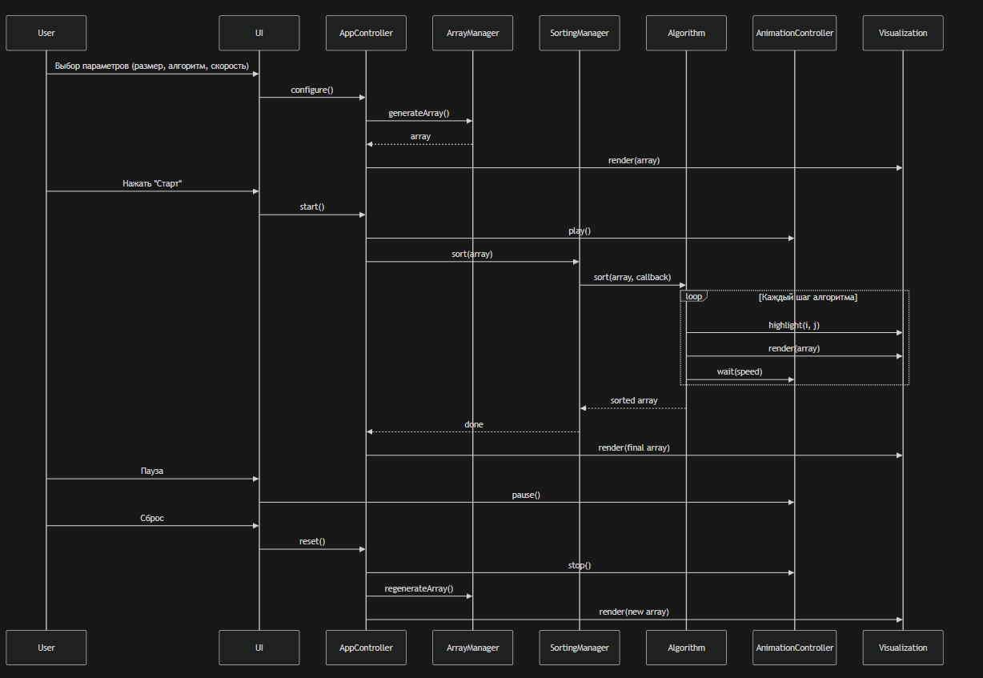
Рис. 3 Sequence Diagram

Использование паттернов проектирования
В процессе разработки визуализатора алгоритмов сортировки были применены ряд паттернов проектирования, позволяющих повысить гибкость, расширяемость и структурированность программной системы. Использование данных паттернов обеспечивает разделение ответственности между компонентами и упрощает дальнейшее развитие проекта.
  - Паттерн «Стратегия» (Strategy)
Паттерн «Стратегия» используется для реализации различных алгоритмов сортировки. Каждый алгоритм реализован как отдельный класс, наследующий общий интерфейс SortingAlgorithm. Класс SortingManager хранит указатель на выбранную стратегию и делегирует ей генерацию шагов сортировки. Это позволяет легко добавлять новые алгоритмы без изменения существующего кода.
2. Паттерн «Фасад» (Facade)
Паттерн «Фасад» реализован в виде класса AppController, который выступает центральной точкой управления системой. Он координирует взаимодействие между генерацией массива (ArrayManager), алгоритмом сортировки (SortingManager), модулем визуализации (VisualizationEngine) и контроллером анимации (AnimationController). Пользовательский интерфейс взаимодействует только с этим классом, что скрывает внутреннюю сложность системы.
3. Паттерн «Итератор» (Iterator)
Паттерн «Итератор» используется для последовательного обхода шагов сортировки. Шаги хранятся в очереди (std::queue<SortStep>), а класс AnimationController последовательно извлекает их и отображает. Это позволяет отделить структуру хранения данных от логики их обработки.
4. Паттерн «Наблюдатель» (Observer)
Паттерн «Наблюдатель» применяется для обновления визуализации при изменении состояния сортируемого массива. При выполнении каждого шага сортировки вызывается callback-функция, которая обновляет отображение. Класс VisualizationEngine получает данные о текущем состоянии массива и перерисовывает их. Это обеспечивает слабую связанность между логикой сортировки и отображением.
5. Паттерн «Состояние» (State)
В процессе работы система может находиться в различных состояниях:
- ожидание (Idle);
- выполнение сортировки (Running);
- пауза (Paused).
Для управления поведением программы в классе AnimationController используются флаги состояния и соответствующие методы (play(), pause(), resume(), stop()). Это позволяет корректно обрабатывать действия пользователя в зависимости от текущего состояния.
6. Паттерн «Шаблонный метод» (Template Method)
Паттерн «Шаблонный метод» используется в классе AnimationController для задания общей структуры пошаговой анимации. Базовый алгоритм (processNextStep()) определяет последовательность действий: проверка состояния, извлечение следующего шага, вызов callback-функции и запуск таймера для следующего шага. Конкретное содержимое шага определяется через callback, что позволяет переиспользовать общую логику анимации для всех алгоритмов сортировки.

Тестирование проекта
Цель тестирования
Целью тестирования является проверка корректности работы всех компонентов визуализатора алгоритмов сортировки, выявление ошибок и обеспечение надёжности программного продукта.
Используемые инструменты
Для тестирования проекта использовался фреймворк GoogleTest (GTest), который позволяет автоматизировать процесс тестирования и получать воспроизводимые результаты. GoogleTest был интегрирован в сборку проекта через систему CMake с использованием FetchContent для автоматической загрузки библиотеки.
Структура тестирования
Тесты организованы в отдельную директорию tests/ и разделены на четыре категории:
Категория | Файл | Описание
Unit-тесты модели | ArrayManagerTests.cpp | Тестирование класса управления массивом
Unit-тесты алгоритмов | SortingAlgorithmTests.cpp | Тестирование всех алгоритмов сортировки
Unit-тесты контроллера | SortingManagerTests.cpp | Тестирование класса управления сортировкой
Сценарные тесты | Scenarios.cpp | Проверка взаимодействия компонентов

1. Unit-тесты для класса ArrayManager
Класс ArrayManager отвечает за генерацию и управление массивом данных. Для него разработаны следующие тесты:

№ | Название теста | Описание
1 | DefaultSizeIsFifty | Проверка размера массива по умолчанию (50 элементов)
2 | GenerateArrayWithDuplicates | Генерация массива с повторяющимися значениями
3 | GenerateArrayWithoutDuplicates | Генерация массива без повторяющихся значений
4 | SetSizeWorks | Изменение размера массива на корректное значение
5 | SetMinimumSize | Установка минимального допустимого размера (10)
6 | SetMaximumSize | Установка максимального допустимого размера (100)
7 | InvalidSizeIgnored | Проверка, что недопустимые размеры игнорируются
8 | ToggleDuplicates | Включение/выключение повторяющихся значений

2. Unit-тесты для алгоритмов сортировки
Для каждого из пяти алгоритмов сортировки разработаны тесты, проверяющие корректность их работы на различных входных данных.
Тесты для пузырьковой сортировки (BubbleSort):
№ | Название теста | Описание
1 | SortRandomArray | Сортировка случайного массива (50 элементов)
2 | GetName | Проверка возвращаемого имени алгоритма

Аналогичные тесты разработаны для быстрой сортировки (QuickSort), сортировки слиянием (MergeSort), сортировки вставками (InsertionSort) и сортировки выбором (SelectionSort).

3. Unit-тесты для класса SortingManager
Класс SortingManager управляет выбором и выполнением алгоритмов сортировки:
№ | Название теста | Описание
1 | DefaultAlgorithmIsBubbleSort | Алгоритм по умолчанию
2 | SetQuickSortAlgorithm | Установка быстрой сортировки
3 | SetMergeSortAlgorithm | Установка сортировки слиянием
4 | SetInsertionSortAlgorithm | Установка сортировки вставками
5 | SetSelectionSortAlgorithm | Установка сортировки выбором
6 | InvalidIndexReturnsBubbleSort | Неверный индекс => алгоритм по умолчанию
7 | GenerateStepsForMinimumSizeArray | Генерация шагов для массива (10)
8 | GenerateStepsForMaximumSizeArray | Генерация шагов для массива (100)
9 | GenerateStepsForMediumSizeArray | Генерация шагов для массива (50)

4. Сценарные тесты
Сценарные тесты проверяют взаимодействие компонентов в реальных сценариях использования:
№ | Название теста | Описание
1 | GenerateArrayAndCheckSize | Генерация массивов размером 10, 20...100
2 | SortRandomArray | Сортировка случайного массива (50 элементов)
3 | AllAlgorithmsSortCorrectly | Проверка всех 5 алгоритмов на одном массиве
4 | HandleDuplicatesCorrectly | Генерация массива с дубликатами
5 | HandleNoDuplicatesCorrectly | Генерация массива без дубликатов
6 | SortLargeArray | Сортировка массива максимального размера (100)
7 | CompareAlgorithmsResults | Сравнение результатов всех 5 алгоритмов
8 | FullProgramWorkflow | Полный цикл: генерация => сортировка => проверка

